**LAPORAN PRAKTIKUM**

**STATISTIKA**

**Pertemuan Ke – 9**



**DISUSUN OLEH :**

**HELDA LUDYA SAFITRI**

**175410186**

**TEKNIK INFORMATIKA**

**STMIK AKAKOM**

**YOGYAKARTA**

**2017**

**PERTEMUAN KE-9**

**UJI PERBANDINGAN RATA-RATA SAMPEL DATA BERPASANGAN**

1. **TUJUAN**
2. Dapat melakukan uji perbandingan rata-rata satu sampel data berpasangan.
3. Dapat melakukan analisis terhadap hasil uji.
4. **DASAR TEORI**

Uji perbandingan rata-rata sampel data berpasangan digunakan untuk membandingkan rata-rata dua variable dalam satu sampel (kelompok). Perhitungan dilakukan dengan cara mencari perbedaan antara nilai-nilai variable untk masing-masing kasus dan kemudian mengujinya apakah terdapat perbedaan rata-rata diatas nilai 0. Uji perbandingan sampel data berpasangan ini menggunakan uji t. Asumsi dasar penggunaan uji t sampel berpasangan adalah observasi atau penelitian untuk masing-masing pasangan harus dalam kondisi yang sama. Perbedaan rata-rata harus berdistribusi normal. Varian untuk masing-masing variable dapat sama atau tidak sama.

Yang dimaksud dengan sampel berpasangan ialah menggunakan sampel yang sama ialah menggunakan sampel yang sama tetapi pengujian dilakukan terhadap sampel tersebut dua kali dalam waktu yang berbeda atau dengan menggunakan interval waktu tertentu. Pengujian dilakukan dengan memberikan suatu perlakuan khusus terhadap sampel tersebut. Pengujian pertama dilakukan terlebih dahulu sebelum pengujin kedua.

**Uji T Satu Sampel (Paired Sample T-test)**

Paired sample T-test digunakan untuk menguji perbedaan rata-rata suatu variable dengan data berpasangan. Untuk menggunakan menu Paired sample T-test : Klik Analyze, Compare Means, Paired sample T-test.

1. **PEMBAHASAN PRAKTIK**

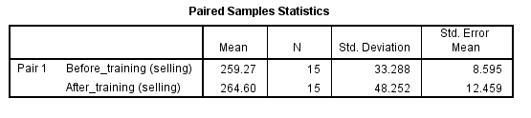

Pada tabel Paired Samples Statistics terdapat 5 kolom, yaitu Pair 1 yang terdiri dari Before training & After training atau hasil penjualan sebeum dan sesudah pelatihan, rata-rata dari masing-masing keadaan yang diuji, jumlah pegawai sebelum maupun sesudah pelatihan, standar deviasi yang digunakan untuk menentukan bagaimana sebaran data dalam sampel dan seberapa dekat titik data individu ke rata-rata nilai sampel, dan standar error mean yang menggambarkan sebaran rata-rata sampel terhadap rata-rata dari rata-rata keseluruhan kemungkinan sampel (rata-rata populasi),

* Rata-rata hasil penjualan 15 pegawai/sales (N=15) sebelum pelatihan (Before_training) adalah 259.27 dengan standar deviasi (sebaran data dari 15 pegawai) sebesar 33.288 dan standar error mean (sebaran rata-rata dari 15 pegawai terhadap keseluruhan populasi) sebesar 8.595.
* Rata-rata hasil penjualan 15 pegawai/sales (N=15) setelah pelatihan (After_training) adalah 264.60 dengan standar deviasi (sebaran data dari 15 pegawai) sebesar 48.252 dan standar error mean (sebaran rata-rata dari 15 pegawai terhadap keseluruhan populasi) sebesar 12.459.

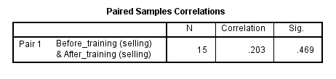

Tabel Paired Samples Correlations diatas menunjukkan bahwa jumlah 15 pegawai sebelum dan sesudah pelatihan memiliki korelasi sebesar 0.203 dengan signifikansi (Sig) 0.469, artinya terjadi hubungan yang relatif rendah antara sebelum dan sesudah pelatihan.

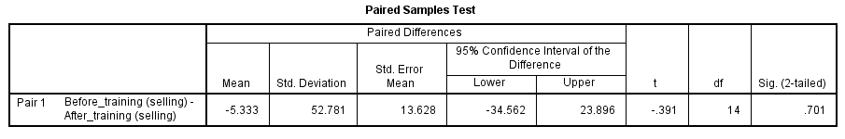

Pada tabel Paired Samples Test terdapat kolom 95% Confidence Interval of the Difference terdiri dari Lower dan Upper yang artinya rentang nilai perbedaan yang ditoleransi. Toleransi menggunakan taraf kepercayaan 95%, sehingga selisih hasil penjualan sebelum pelatihan dan sesudah pelatihan dari -34.562 sampai 23.896.

* Rata-rata dari keseluruhan hasil penjualan sebelum dan sesudah pelatihan yaitu -5.333.
* Standar deviasi atau sebaran data dari 15 pegawai (sales) sebesar 52.781.
* Standar error mean atau sebaran rata-rata dari 15 pegawai terhadap keseluruhan populasi sebesar 13.628.
* t hitung = -0.391, df = n-1 = 15-1 = 14, α = 0.05.

H0 : Pelatihan yang diberikan kepada sales memberikan dampak signifikan terhadap penjualan.

H1 : Pelatihan yang diberikan kepada sales tidak memberikan dampak signifikan terhadap penjualan.

Dari tabel diatas terlihat Sig (2-tailed) = 0.701 > α/2 = 0.025, maka **H0 diterima** artinya rata-rata pelatihan yang diberikan kepada sales memberikan dampak yang signifikan terhadap hasil penjualan perusahaan.

1. **LATIHAN**

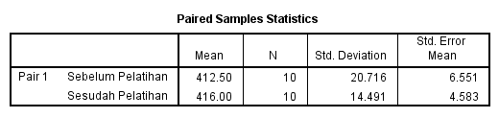

Pada tabel Paired Samples Statistics terdapat 5 kolom, yaitu Pair 1 yang terdiri dari Sebelum Pelatihan dan Sesudah Pelatihan atau hasil nilai TOEFL sebelum dan sesudah pelatihan, rata-rata dari masing-masing keadaan yang diuji, jumlah mahasiswa sebelum maupun sesudah pelatihan, standar deviasi yang digunakan untuk menentukan bagaimana sebaran data dalam sampel dan seberapa dekat titik data individu ke rata-rata nilai sampel, dan standar error mean yang menggambarkan sebaran rata-rata sampel terhadap rata-rata dari rata-rata keseluruhan kemungkinan sampel (rata-rata populasi),

* Rata-rata hasil nilai TOEFL 10 mahasiswa (N=10) sebelum pelatihan adalah 412.50 dengan standar deviasi (sebaran data dari 10 mahasiswa) sebesar 20.716 dan standar error mean (sebaran rata-rata dari 10 mahasiswa terhadap keseluruhan populasi) sebesar 6.551.
* Rata-rata hasil nilai TOEFL 10 mahasiswa (N=10) setelah pelatihan adalah 416.00 dengan standar deviasi (sebaran data dari 10 mahasiswa) sebesar 14.491 dan standar error mean (sebaran rata-rata dari 10 mahasiswa terhadap keseluruhan populasi) sebesar 4.583.

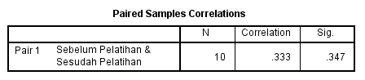

Tabel Paired Samples Correlations diatas menunjukkan bahwa jumlah 10 mahasiswa sebelum dan sesudah pelatihan memiliki korelasi sebesar 0.333 dengan signifikansi (Sig) 0.347, artinya terjadi hubungan yang relatif rendah antara sebelum dan sesudah pelatihan.

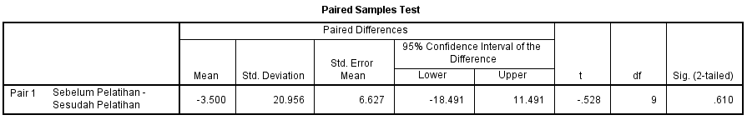

Pada tabel Paired Samples Test terdapat kolom 95% Confidence Interval of the Difference terdiri dari Lower dan Upper yang artinya rentang nilai perbedaan yang ditoleransi. Toleransi menggunakan taraf kepercayaan 95%, sehingga selisih hasil nilai TOEFL sebelum pelatihan dan sesudah pelatihan dari -18.491 sampai 11.491.

* Rata-rata dari keseluruhan hasil nilai TOEFL sebelum dan sesudah pelatihan yaitu -3.500.
* Standar deviasi atau sebaran data dari 10 mahasiswa sebesar 20.956.
* Standar error mean atau sebaran rata-rata dari 10 mahasiswa terhadap keseluruhan populasi sebesar 6.627.
* t hitung = -0.528, df = n-1 = 10-1 = 9, α = 0.05.

H0 : Pelatihan kepada mahasiswa memberikan dampak terhadap nilai TOEFL mahasiswa

H1 : Pelatihan kepada mahasiswa tidak memberikan dampak terhadap nilai TOEFL mahasiswa.

Dari table diatas terlihat sig (2-tailed) = 0.610 >α/2 = 0.025, maka **H0 diterima** artinya rata-rata pelatihan yang diberikan kepada mahasiswa memberikan dampak terhadap nilai TOEFL yang diperoleh mahasiswa.

1. **TUGAS**

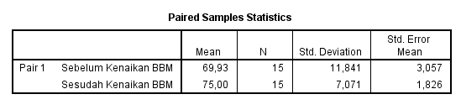

Pada tabel Paired Samples Statistics terdapat 5 kolom, yaitu Pair 1 yang terdiri dari Sebelum Kenaikan BBM dan Sesudah Kenaikan BBM atau hasil penjualan sepeda motor merk A sebelum dan sesudah pelatihan, rata-rata dari masing-masing keadaan yang diuji, jumlah dealer yang diuji sebelum maupun sesudah pelatihan, standar deviasi yang digunakan untuk menentukan bagaimana sebaran data dalam sampel dan seberapa dekat titik data individu ke rata-rata nilai sampel, dan standar error mean yang menggambarkan sebaran rata-rata sampel terhadap rata-rata dari rata-rata keseluruhan kemungkinan sampel (rata-rata populasi),

* Rata-rata hasil penjualan sepeda motor dari 15 dealer (N=15) sebelum kenaikan harga BBM adalah 69.93 dengan standar deviasi (sebaran data dari 15 dealer) sebesar 11.841 dan standar error mean (sebaran rata-rata dari 15 dealer terhadap keseluruhan populasi) sebesar 3.057.
* Rata-rata hasil penjualan sepeda motor dari 15 dealer (N=15) setelah kenaikan harga BBM adalah 75.00 dengan standar deviasi (sebaran data dari 15 dealer) sebesar 7.071 dan standar error mean (sebaran rata-rata dari 15 dealer terhadap keseluruhan populasi) sebesar 1.826

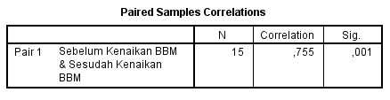.

Tabel Paired Samples Correlations diatas menunjukkan bahwa jumlah 15 dealer sebelum dan sesudah kenaikan harga BBM memiliki korelasi sebesar 0.755 dengan signifikansi (Sig) 0.001, artinya terjadi hubungan yang kuat antara sebelum dan sesudah kenaikan harga BBM.

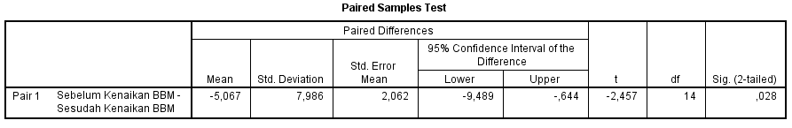

Pada tabel Paired Samples Test terdapat kolom 95% Confidence Interval of the Difference terdiri dari Lower dan Upper yang artinya rentang nilai perbedaan yang ditoleransi. Toleransi menggunakan taraf kepercayaan 95%, sehingga selisih hasil penjualan sepeda motor sebelum dan sesudah kenaikan harga BBM dari -9.469 sampai -0.644.

* Rata-rata dari keseluruhan hasil penjualan sepeda motor sebelum dan sesudah kenaikan harga BBM yaitu -5.067.
* Standar deviasi atau sebaran data dari 15 dealer sebesar 7.986.
* Standar error mean atau sebaran rata-rata dari 15 dealer terhadap keseluruhan populasi sebesar 2.062.
* t hitung = -2.457, df = n-1 = 15-1 = 14, α = 0.05.

H0 : Rata-rata penjualan sepeda motor sebelum dan sesudah kenaikan harga BBM adalah sama.

H1 : Rata-rata penjualan sepeda motor sebelum dan sesudah kenaikan harga BBM adalah berbeda.

Dari table diatas terlihat sig (2-tailed) = 0.028 > α/2 = 0.025, maka **H0 diterima** artinya rata-rata penjualan sepeda motor sebelum dan sesudah kenaikan harga BBM adalah sama.

1. **KESIMPULAN**

Dari pembahasan praktikum diatas dapat disimpulkan bahwa uji perbandingan rata-rata sampel data berpasangan digunakan untuk membandingkan rata-rata dua variable dalam satu sampel (kelompok), sehingga dapat diketahui suatu pengaruh keadaan tertentu terhadap data yang diuji.

1. **LISTING**

Terlampir.